Архитектура процесса и BPMN
Часть 1. Описание процесса
Название процесса: Запись клиента на услугу.
1. Старт (Событие):
Клиент отправляет запрос на запись (через форму на сайте, Telegram-бота или сообщение в мессенджере).
2. Входные данные:
Имя клиента, контактный телефон, название желаемой услуги, предпочтительная дата и время.
3. Шаги процесса:
- Получение и первичная обработка заявки.
- Проверка полноты введенных данных.
- Проверка доступности выбранного времени в расписании (календаре).
- Бронирование времени (создание записи в CRM или Google/Яндекс Календаре).
- Отправка подтверждения клиенту.
- Уведомление сотрудника (мастера/менеджера) о новой записи.
4. Решения (Условия "Если → То"):
- Если данные неполные (нет телефона или услуги) → то отправить клиенту автоматический запрос на уточнение. Если ответа нет в течение 24 часов → закрыть заявку как "неактуальную".
- Если данные полные, но время занято → то предложить клиенту 2-3 ближайших свободных слота.
- Если время свободно → то перейти к бронированию.
5. Результат (Выход):
Клиент получил сообщение с подтверждением записи, сотрудник уведомлен, слот занят в календаре. (Или заявка закрыта по причине нехватки данных/отсутствия ответа).
6. Границы процесса:
- Начало: Момент получения первичного сообщения/заявки от клиента.
- Конец: Момент отправки финального уведомления (подтверждение или отказ).
- Что НЕ входит в этот процесс: Сама процедура оказания услуги, прием оплаты, постпродажное обслуживание (это отдельные процессы, чтобы не раздувать текущий).

Часть 2. BPMN-схема
Текстовое описание элементов для рисования:
- Событие старта (Круг): Клиент отправляет заявку
- Действие (Прямоугольник): Получить и распарсить данные заявки
- Шлюз-решение (Ромб): Данные полные?
  - Ветка "Нет": → Действие: Отправить запрос на уточнение → Шлюз: Ответ получен за 24 часа? → Если "Нет" → Событие конца: Заявка закрыта (неактуальна). Если "Да" → возврат к шагу 2.
  - Ветка "Да": → Действие: Запрос к API календаря.
- Шлюз-решение (Ромб): API ответил успешно?
  - Ветка "Нет": → Действие: Повторить запрос (макс. 3 раза) → возврат к проверке API. Если после 3 попыток ошибка → Событие конца: Сбой системы, уведомлен админ.
  - Ветка "Да": → Шлюз: Время свободно?
- Шлюз-решение (Ромб): Время свободно?
  - Ветка "Нет": → Действие: Сообщение клиенту "Время занято, выберите другое" → Действие: Ожидание новой даты от клиента → ЦИКЛ: возврат к шагу 3 (Запрос к API календаря).
  - Ветка "Да": → Действие: Создать запись в CRM/Календаре.
- Действие (Прямоугольник): Отправить подтверждение клиенту
- Действие (Прямоугольник): Уведомить сотрудника о записи
- Событие конца (Жирный круг): Запись успешно создана
Визуализация (Mermaid-схема):
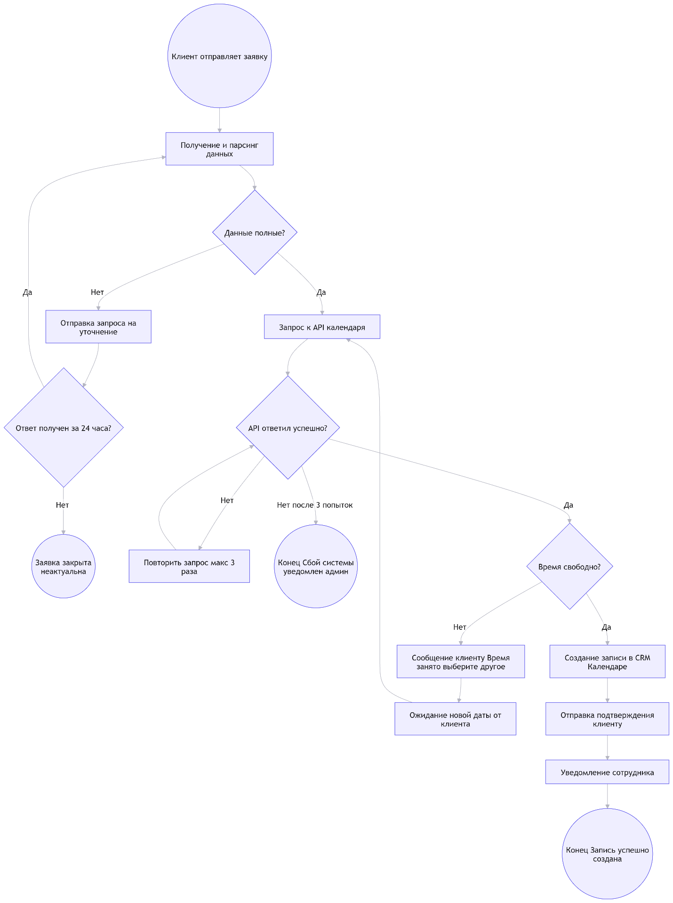

config:
theme: neo
---
flowchart TD
Start((Клиент отправляет заявку)) --> A[Получение и парсинг данных]

A --> B{Данные полные?}
B -- Нет --> C[Отправка запроса на уточнение]
C --> D{Ответ получен за 24 часа?}
D -- Нет --> EndFail1((Заявка закрыта неактуальна))
D -- Да --> A

B -- Да --> E[Запрос к API календаря]

E --> F{API ответил успешно?}
F -- Нет --> G[Повторить запрос макс 3 раза]
G --> F
F -- Нет после 3 попыток --> EndError((Конец Сбой системы уведомлен админ))

F -- Да --> H{Время свободно?}

H -- Нет --> I[Сообщение клиенту Время занято выберите другое]
I --> J[Ожидание новой даты от клиента]
J --> E

H -- Да --> K[Создание записи в CRM Календаре]
K --> L[Отправка подтверждения клиенту]
L --> M[Уведомление сотрудника]
M --> EndSuccess((Конец Запись успешно создана))

Часть 3. Мини-анализ (ответы на 4 ключевых вопроса)
1. Где процесс может сломаться (узкие места)?
Клиент указывает неверный номер телефона или никнейм в Telegram; происходит сбой API при проверке календаря; клиент игнорирует запрос на уточнение данных.
2. Где обязательно нужно участие человека?
Если клиент запрашивает нестандартную услугу, которой нет в списке, или если автоматическая система не может предложить альтернативное время (нужен звонок менеджера для ручного согласования).
3. Какие данные теряются или дублируются без автоматизации?
Если заявки приходят в личные сообщения разных менеджеров, они не попадают в общий календарь, возникают дублирующие записи на одно и то же время (овербукинг).
4. Что является минимально полезной автоматизацией (MVP) для этого процесса?
Telegram-бот, который принимает 3 поля (имя, услуга, дата), проверяет свободное время через простой запрос к Google Calendar и сразу бронирует его, отправляя клиенту и мастеру уведомление. Без сложных сценариев возврата и альтернативных слотов на первом этапе.

⭐ Дополнительное задание (анализ схемы)
1. Потенциальные ошибки:
Опечатка в дате (клиент написал "32 марта"), сбой интеграции между ботом и календарем, таймаут API, потеря соединения с сервером.
2. Точки проверки данных:
Шлюз №1 (Данные полные?) и скрытая проверка формата данных (валидация телефона и даты).
3. Места, где нужен человек:
Ветка обработки исключений (если бот не понял запрос или клиент не ответил на 2 автоматических сообщения).
4. Определение MVP:
Мы исключаем из первой версии сложную логику "предложения альтернативных слотов". MVP: Заявка → Проверка на полноту → Проверка на занятость → Если свободно, то запись и уведомление. Если занято, то сообщение "Извините, это время занято, попробуйте другое" и завершение диалога. Это покрывает 80% успешных кейсов и строится за 1 вечер в n8n.

Реализация цикла и обработки ошибок (дополнительное задание)
Цикл в процессе:
В схеме реализован цикл при выборе даты: если клиенту не подходит предложенное время (ветка "Время свободно? → Нет"), система отправляет сообщение с просьбой выбрать другую дату, ждет ответа клиента и возвращается к проверке доступности нового времени (стрелка от блока J обратно к блоку E). Этот цикл повторяется до тех пор, пока клиент не выберет свободный слот или не откажется от записи.
Обработка технических ошибок:
Добавлен блок проверки работоспособности API календаря (шлюз "API ответил успешно?"). Если запрос не проходит, система автоматически повторяет попытку до 3 раз (блок G с возвратом к проверке F). Если после 3 попыток ошибка сохраняется, процесс завершается с уведомлением администратора о техническом сбое (EndError), чтобы проблема не осталась незамеченной.
Обработка бизнес-ошибок:
Если клиент не предоставляет недостающие данные в течение 24 часов (шлюз D), заявка автоматически закрывается как "неактуальная" (EndFail1), что предотвращает накопление зависших заявок в системе.

